**中国动物学会动物行为学分会**



**ANIMAL BEHAVIOR SOCIETY OF CHINA (ABSC)**

**中国动物学会动物行为学分会青年学者论坛（2020）**

**（第二轮通知）**

为了进一步促进中国动物行为学青年学者的学术交流与合作，鼓励与培养领域内年轻与后备人才，推动动物行为学在我国的健康、快速发展，我分会拟于2020年11月7-8日在湖北武汉召开“中国动物学会动物行为学分会青年学者论坛（2020）”。论坛热忱欢迎各位青年学者踊跃参与，同时诚挚邀请资深学者莅临指导。本次会议由中国动物学会动物行为学分会主办，湖北大学生命科学学院、湖北大学省部共建生物催化与酶工程国家重点实验室承办。

1. **会议主题**

青年！一起推动中国动物行为学的未来！  
**二、时** **间**

2020年11月7日至8日  
**三、地** **点**

武汉市梅园宾馆

**四、日程安排**

2020年11月6日（周五）报到（报到地址：湖北省武汉市解放大道1091号梅园宾馆），7日、8日为学术报告。详细日程安排请关注第三轮会议通知（预计在10月25号左右）。

**五、会议注册与缴费**

会议注册分为提前和现场注册。提前注册的老师同学请于**2020年10月25日**前填写参会回执（详见附件1），并发至会务组邮箱**xwqn2020@163.com**，以便安排住宿及会议安排相关事宜。会议期间各位代表的住宿费用和非正式会议期间费用自理。

会议注册费分提前和现场注册，以缴纳日期为准。

|  |  |
| --- | --- |
| 提前注册和缴费 | 现场注册和缴费 |
| 教师： ￥1,000 | 教师： ￥1,200 |
| 学生（含博士后）： ￥500 | 学生（含博士后）： ￥800 |

**注册费缴纳方式为银行转账：**

**会议开户行及帐号：**

**户名：湖北大学**

**开户行：中国农业银行武汉友谊大道支行**

**账号：17047601040006678**

**汇款请注明：姓名+行为学青年论坛**。转账成功后请截图并保留，在参会回执里面可以注明转账日期及时间，以便将来有核对账目之需。

**六、住宿安排**

为了方便统一安排，我们建议大家入住武汉市梅园宾馆，提前注册的会议代表，在会议期间入住该酒店将享受会务统一折扣268元/间（普通标间和单间）（含早餐）以及大单间340元/间（仅20间）。建议学生代表两人住一间。现场注册的会议代表，酒店将按市场价收费。代表也可自行联系附近的酒店。

**交通信息**

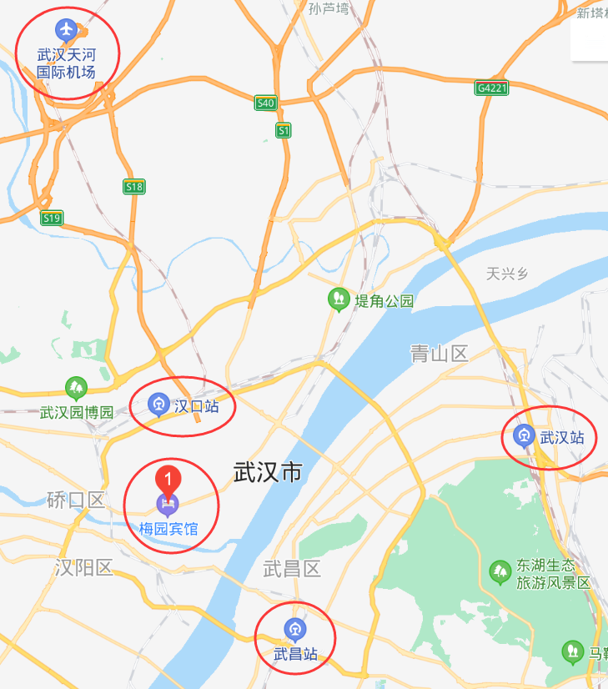 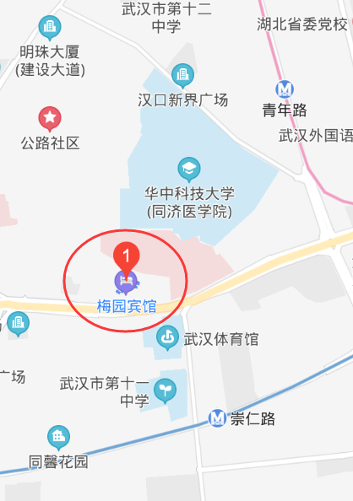

**武汉站—梅园宾馆**

* 公共交通︰乘坐地铁4号线（柏林方向）至洪山广场站，站内换乘地铁2号线（天河机场方向）至中山公园站（E出口）下车，步行约250米至解放大道中山公园站，搭乘548路/508路至解放大道同济医院站下车，步行70米至梅园宾馆。总耗时约1小时16分钟。
* 打车∶费用约54元。耗时约36分钟。

**武昌站—梅园宾馆**

* 公共交通︰步行约400米至武昌火车站综合体，搭乘402路/61路至武珞路阅马场站下车，换乘701路至解放大道同济医院站下车，步行70米至梅园宾馆。总耗时约53分钟。
* 打车:费用约25元。耗时约20分钟。

**汉口站—梅园宾馆**

* 公共交通︰乘坐地铁2号线（佛祖岭方向）至青年路站（B出口）下车，步行180米至青年路地铁青年路站，搭乘208路/79路至解放大道同济医院站下车，步行70米至梅园宾馆。总耗时约33分钟。
* 打车∶费用约16元。耗时约16分钟。

**武汉天河国际机场—梅园宾馆**

* 公共交通∶乘坐地铁2号线（佛祖岭方向）至青年路站（B出口）下车，步行180米至青年路地铁青年路站，搭乘208路/79路至解放大道同济医院站下车，步行70米至梅园宾馆。总耗时约1小时5分钟。
* 打车:费用约76元。耗时约34分钟。

**七、会议报告和墙报**

为鼓励学术交流多样化，本次会议设有大会特邀报告、专题报告和墙报（Poster）等交流形式。大会特邀报告由大会组委会协同秘书处邀请和筛选，专题报告由专题组推荐和与会代表自由申请两种方式。为提高研究生的学术交流能力，会议设立墙报展示区和特定时间进行墙报交流。详请关注第二轮通知。

大会官方语言为中文。论文摘要提交须为中文。会议报告ppt可为中文或英文，如为英文，须给出关键词的中文注释。大会墙报可为中文和英文，如为中文，欢迎给出英文摘要。如为英文，必须给出中文摘要。在参会研究生中将评选出最佳口头报告奖和最佳墙报奖予以奖励。墙报的尺寸为：120cm（高）×90cm（宽）。

论文摘要回执附件的形式提交，**截止日期为2020年10月25日。**提交论文摘要时，**需注明申请口头报告还是墙报，**口头报告最终经过大会组委员会筛选确定。摘要墙报详细格式要求详见附件2。

**八、大会会务组成员及联系方式**

**会务组主任：齐晓光（西北大学，13892865900）**

**会务组副主任：张士昶（湖北大学，** 13277970027）

**会务组委员： 刘 伟（中国科学院动物研究所，13661347297）**

**王长操（湖北大学，**18771062652）

赵 耀（湖北大学，15926302656）

刘 杰（湖北大学，15971471571）

有关会务事宜可发邮件咨询：[xwqn2020@163.com](mailto:xwqn2020@163.com)或abschina@ioz.ac.cn

中国动物学会动物行为学分会

2020年10 月06 日

**附件1**

**中国动物学会动物行为学分会青年论坛（2020）**

**回 执**

|  |  |  |  |  |  |  |  |
| --- | --- | --- | --- | --- | --- | --- | --- |
| 姓名 | | 性别 | 年龄 | 职称 | | 职务 | 联系电话 |
|  | |  |  |  | |  |  |
| E-mail： | | | | | | | |
| 单位及通讯地址： | | | | | | | |
| 发票抬头：  单位统一社会信用代码： | | | | | | | |
| 是否做会议报告：  如是，报告的题目： | | | | | | | |
| 是否做会议墙报：  如是，墙报的题目： | | | | | | | |
| **酒店入住计划** | 单间 | | | |  | | |
| 标间 | | | |  | | |
| 豪华单间 | | | |  | | |
| 自行安排 | | | |  | | |

**附件2**

**1．论文摘要格式要求**

摘要字数要控制在500字以内，包括题目（中英文）、作者、单位（含地址及邮编）、摘要正文、关键词、项目资助等。使用Word系统排版录入，页边距为（上下各3cm、左右各2.3cm）。文中尽量不用图表，不附参考文献。文责自负。

题 目：（三号黑体居中）

作 者：（四号仿宋居中）

作者单位：（五号宋体居中，含城市名称，邮政编码并用逗号分开，外面括号；如有两个以上作者，作者间用分号分开）

正 文：（五号宋体字，单倍行距）、可分段落。文中所用计量单位，一律按国际通用标准或国家标准，并用英文书写，如km2，kg等。面积请勿用“亩”表示，而要换算为公顷，用hm2表示。文中年代、年月日、数字一律用阿拉伯数字表示。

关键词：摘要后附关键词，关键词之间用分号间隔。

2. 大会墙报格式要求

墙报可为中文和英文，如为中文，欢迎给出英文摘要。如为英文，必须给出中文摘要。墙报的尺寸为：120 cm（高） × 90 cm（宽）。